MATEMATIKA (28. 5. 2020)

Ker naslednji teden ocenjujem znanje iz matematike, ti danes pošiljam preverjanje znanja.
Če imaš možnost, si preverjanje natisni, v nasprotnem primeru pa rešitve posameznih nalog zapiši v MAT zvezek.
Rešitve preverjanja ti bom poslala jutri.

Potrudi se!

PREVERJANJE ZNANJA

- Izračunaj.

5 ∙ 10 = _____ | 300 : 100 = _____ | 80 ∙ 10 = _____
12 ∙ 10 = _____ | 7 ∙ 100 = _____ | 24 ∙ 10 = _____
90 ∙ 10 = _____ | 100 : 100 = _____ | 100 : 10 = _____

- Zmnoži.

4 1 2 ∙ 2 2 0 4 ∙ 4 1 0 0 6 ∙ 9 1 5 9 0 ∙ 6

- Deli in naredi preizkus.

9 5 0 : 4 = 7 4 5 : 9 = 5 3 0 6 : 9 =

P: P: P:

- Zmnoži.

7 6 5 ∙ 10 3 1 7 ∙ 30 4 9 7 ∙ 20 1 4 3 ∙ 60
- Deli in naredi preizkus.

7440 : 60 = 5310 : 90 =

P: P:

- Prireditveni prostor so okrasili z baloni bele, modre
in rdeče barve. Skupaj jih je bilo 6495.
Koliko balonov je bilo modrih, če je bilo balonov vseh treh barv enako mnogo?

Odgovor: ………………………………………….……………………………………………

- Kolikšen je zmnožek, če je množenec največje trimestno število, množitelj pa največje enomestno sodo število?

Odgovor: ……………….………………………………………………………………………
- Pretvori.

3 cm = _____ mm
530 mm = _____ cm
9 dm = _____ cm
48 m = _____ dm
4 km = _____ m
730 dm = _____ m
5 km 4 m = _____ m
54 mm = ___ cm ___ mm
206 dm = ___ m ___ dm
95 cm = ___ dm ___ cm

- Mateja trenira atletiko. Njena najljubša disciplina je skok v daljino. Letos je trener beležil njene najboljše rezultate za prvih
5 mesecev in jih zapisal v preglednico.

V preglednici poišči podatke.
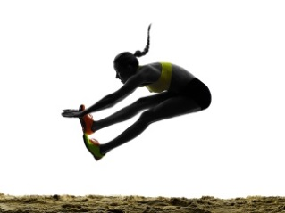
mesec | jan | feb | mar | apr | maj
rezultat [cm] | 542 | 558 | 576 | 512 | 589

V katerem mesecu je skočila najdlje? _____________________________________
Koliko m, dm in cm je meril njen najdaljši skok? _____________________________
Koliko dm in cm je meril njen najkrajši skok? ________________________________
Koliko mm je meril njen najdaljši februarski skok? ____________________________

- Pretvori.

5 dag = _____ g
260 g = _____ dag
89 g = ___ dag ___ g
5 t = _____ kg
6 t 500 kg = _____ kg
17 dag 5 g = _____ g
600 dag = _____ kg
543 dag = ___ kg ___ dag

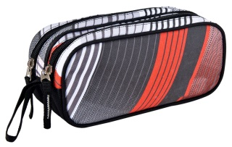
- Jerca je stehtala vse predmete iz svoje puščice. Rdeč in moder kemični svinčnik sta tehtala vsak po 15 g. Nalivnik je tehtal 2 dag, svinčnik 1 dag 8 g, brisalec 12 g in radirka 1 dag. Prazna puščica je tehtala 125 g.
Koliko dag sta tehtala kemična svinčnika?
Koliko g sta tehtala svinčnik in radirka?
Koliko g manj kot 1 kg je tehtala polna puščica?

Odgovor: ……………………….………………………………………………………………
Odgovor: …………………………...…………………………………………………………..
Odgovor: ……………………………………………………………………………………….

- Pretvori.

5 ℓ = _____ dℓ | 2 ℓ 8 dℓ = _____ dℓ | 12 hℓ 36 ℓ = _____ ℓ
7 hℓ = _____ ℓ | 90 dℓ = _____ ℓ | 401 dℓ = ___ ℓ ___ dℓ
- Družina Potočnik ima majhen sadovnjak. Gojijo jabolka.
Letos so iz njih dobili 4 hℓ 52 ℓ jabolčnega soka in 1 hℓ 6 ℓ jabolčnega kisa. Prodali so 3 hℓ 7 ℓ soka. Zase so obdržali 18 litrov kisa.
Koliko litrov jabolčnega soka so obdržali zase?
Koliko litrov jabolčnega kisa so prodali?

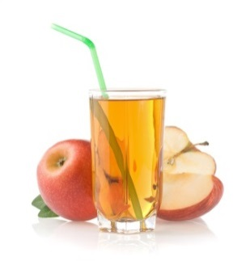

Odgovor: …………………….…………………………………………………………………
Odgovor: ……………………………………………………………………………………….

- Pretvori.

3 min = _____ s
92 s = ___ min ___ s
180 min = _____ h
- h = _____ min

- Metka dnevno spi 10 ur.
Kdaj mora iti spat, če se zbuja ob 7.00?

Odgovor: .………………………………………………………………………………………

